烟台市2020年下半年中小学教师资格面试公告

根据教育部统一部署，现将我市2020年下半年中小学教师资格面试工作有关事宜公告如下：
一、报名条件
报名参加烟台市2020年下半年中小学教师资格面试的考生应当同时具备以下条件（实习支教师范生报考条件和要求请见附件1；港澳台居民在我市报考有关要求请见附件2）：
（一）未达到国家法定退休年龄，户籍、就读学校（限普通高校全日制在校生）或居住地在烟台的中国公民。
（二）符合相应的学历条件和要求。
1.报考幼儿园、小学教师资格，应当具备大学专科及以上学历；报考初级中学、高级中学、中等职业学校文化课、专业课教师资格，应当具备大学本科及以上学历；报考中等职业学校实习指导教师资格，应当具备中等职业学校毕业及以上学历，并应当具有相当助理工程师及以上专业技术职务或者中级及以上工人技术等级。
2.符合上述相应学历层次的应届毕业生可凭在校学籍证明报考。
3.符合相应学历层次的普通高等学校全日制3年级（含）以上在读学生可凭在校学籍证明报考。普通高校全日制3年级（含）以上在读学生是指普通高校全日制在读3年级及以上专科、本科学生和普通高校全日制在读专升本本科生、研究生。其中，初中入学的“3+4”本科生，“三二连读”和“五年一贯制”专科生的年级按转段高等教育后即注册高等教育学籍后起算。其他在读生不能报考。
（三）参加国家统一的教师资格考试笔试，各科成绩均合格且在有效期内。
申请认定教师资格的思想品德、身体健康、普通话水平等方面的条件将在考生面试通过后申请教师资格认定时进行审查，考生应提前查阅了解（可参考“烟台教育发布”公众微信号发布的烟台市2020年中小学教师资格认定公告）。
二、面试内容及科目
（一）面试内容。面试依据教育部印发的《中小学和幼儿园教师资格考试标准（试行）》和《考试大纲（试行）》（面试部分），通过备课（或活动设计）、试讲（或演示）、答辩（或陈述）等环节进行。主要考核申请人职业道德、心理素质、仪表仪态、言语表达、思维品质等教学基本素养和教学设计、教学实施、教学评价等教学基本技能。了解各科目考试大纲，请登陆教育部中小学教师资格考试网（ntce.neea.edu.cn）查询。
（二）面试科目。幼儿园教师资格面试不分科目；小学教师资格面试分语文、数学、英语、社会、科学、体育、音乐、美术、心理健康教育、信息技术、特殊教育共11个科目；初级中学教师资格面试科目分语文、数学、英语、思想品德（政治）、历史、地理、物理、化学、生物、音乐、体育与健康、美术、信息技术、历史与社会、科学、心理健康教育、日语、俄语、特殊教育共19个科目；高级中学教师资格面试科目分语文、数学、英语、思想品德（政治）、历史、地理、物理、化学、生物、音乐、体育与健康、美术、信息技术、通用技术、心理健康教育、日语、俄语、特殊教育共18个科目；中等职业学校文化课教师资格面试科目同高级中学；中等职业学校专业课、实习指导教师资格面试科目根据考生报考的专业确定。
选报面试科目时，请考生注意：
1.笔试报考小学类别单独编码的公共科目（201A、202A）的考生，面试时仅限于报考小学类别音体美专业科目，笔试报考初中、高中、中职文化课类别单独编码的公共科目（301A，302A）的考生，面试时仅限于报考初中、高中、中职类别音体美专业科目。已取得201、202、301、302科目合格且成绩在有效期内的可替代相应的201A、202A、301A、302A。
2.报考初中、高中和中职文化课类别的考生，面试科目须与报考笔试科目三“学科知识与教学能力”一致（科目三不开考的除外）；报考中职专业课、中职实习指导教师类别的考生，应根据考生的专业（依据所学专业或技术等级证书确定）选报相应的科目。
三、报名流程

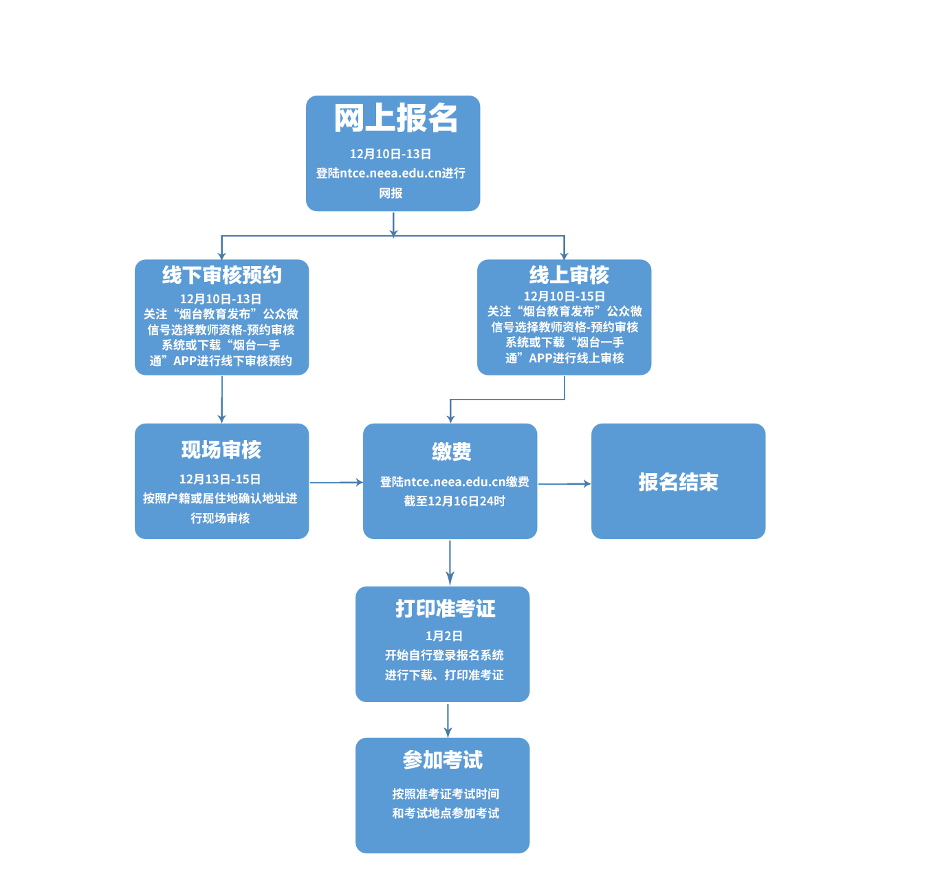
（一）网上报名。
1.报名时间：12月10日至13日。
2.报名方式。考生应在规定的报名时间内登录教育部考试中心“中小学教师资格考试网”（ntce.neea.edu.cn）进行网上注册、报名。
一般考生（非实习支教师范生）须选择户籍地、就读学校所在地或居住地的考区（未标“实习支教师范生”字样）为面试考区。
3.报名要求。考生报名时要按规定选择考区并认真填写报名信息，考区选择错误、报名信息填写错误或2020年下半年笔试报名关键信息错误，审核机构在现场资格审核时将不予审核通过，造成无法正常参加考试的，责任由考生本人承担。
考生报名时上传的照片应为本人近6个月内的免冠正面证件照，不允许使用风景照、写真照等。照片中应显示考生头部和肩的上部，不允许带帽子、头巾、发带、墨镜。此照片将用于准考证和考试合格证明，请考生上传照片时按规定要求选用，照片不符合要求可能导致现场审核不通过或影响考生参加考试，相应责任由考生本人承担。
报名时间截止后，报名系统将自动关闭，不再受理考生报考。
（二）线上审核或现场审核（请考生根据自身情况自行选择线上审核或现场审核）。
考生网上报名结束后，关注“烟台教育发布”公众微信号，菜单栏选择“教资面试”-“审核预约系统”或下载“烟台一手通”APP-首页教育专区-教资面试预约审核进行线上审核或现场审核预约。
线上审核（考生无需到现场进行审核，全程网办）：线上审核时间为早9：00-晚8：30即报即审，审核时间从12月10日上午9：00至12月15日24:00。
线上审核时，系统对户籍、居住证、学历信息进行校验，校验通过的不用上传户籍、居住证、学历信息，只需要提交身份证照片、上传承诺视频即可；校验不通过的按照要求上传证件信息。
提醒：在校学生需要提交盖有学校公章、注册信息完整的学生证原件（学生证丢失或信息不全，无法确认考生为普通高校全日制及在读年级的应提交学校学籍管理部门出具的在籍学习证明），申请中等职业学校实习指导教师资格类别的考生，需提供相当助理工程师及以上专业技术职务或中级及以上工人技术等级资格证书原件。
现场审核：现场审核分网上预约和现场资格审核两部分。网上预约时间为12月10日-13日，现场审核时间为12月13日-15日，进行网上预约后，考生应根据预约时间持以下材料按照户籍（居住地）或学校所在地到指定地点进行现场资格审核确认：
1.有效期内第二代居民身份证原件；
2.毕业证书原件(国（境）外学历需同时提交教育部留学服务中心出具的《国（境）外学历认证书》的原件)；尚未取得学历证书的普通高校在读生可提交盖有学校公章、注册信息完整的学生证原件（学生证丢失或信息不全，无法确认考生为普通高校全日制及在读年级的应提交学校学籍管理部门出具的在籍学习证明）；
3.以户籍所在地报考的考生需提交本人户口本或集体户口证明原件，以居住地报考的考生提交公安部门颁发的有效居住证原件；
4.普通高等学校全日制在读专升本学生、研究生需分别提供专科、本科毕业证书原件；
5.申请中等职业学校实习指导教师资格类别的考生，需提供相当助理工程师及以上专业技术职务或中级及以上工人技术等级资格证书原件。
特别提示：
1.现场确认时，考生提交的学历证书是否有效，以中国高等教育学生信息网（以下简称学信网）的学历认证结果为准，学信网无法认定学历的，应当能够提供以下两个材料之一（其中，凭中等职业学校学历报考中等职业学校实习指导教师资格的和港澳台居民凭在国（境）外取得的学历报考的可不提供）：
（1）教育部全国高等学校学生信息咨询与就业指导中心出具的《中国高等教育学历认证报告》；
（2）教育部留学服务中心出具的《国（境）外学历认证书》。
为提高效率缩短考生现场确认等候时间，建议考生提前自行通过教育部学信网（https://www.chsi.com.cn/）进行验证，并打印《教育部学历证书电子注册备案表》,保存好学历验证材料，以备现场审核及申请认定教师资格时快速确认。
2.学历证书无法通过验证的不能报考和申请认定教师资格，提供虚假材料报考的考生，将被列入国家限制数据库，不能报考和申请认定教师资格，由此造成的责任由考生本人承担。
3.现场审核确认后，报名信息不可更改。未经现场审核的，视为自动放弃本次面试报名。
（三）网上缴费。
1.缴费截止时间：12月16日24：00。
2.缴费要求。所有考生通过现场审核后，须于缴费截止时间前登录报名系统，按照提示进行网上缴费，支付成功后即为报名完成。
现场审核通过但未在规定时间缴费者视为自动放弃报名，逾期不可补办。
特别提醒：多人共用一台电脑进行网上报名时，请勿在同一浏览器同时登录多人账户操作（可登录一个账户报名完成后退出系统或关闭浏览器，再重新登录第二个账户），否则可能导致照片或报考信息混乱，或造成一人缴费多次而另一人缴费不成功的情况，操作不当导致报名不成功的，责任由考生本人承担。考试费一旦缴纳，即入国库，无法退费，请考生务必慎重操作。
3.收费标准。面试收费根据《山东省物价局 山东省财政厅关于核定教师资格考试收费标准的复函》（鲁价费函〔2017〕63号）规定执行，每人次收费240元。
（四）准考证打印。准考证由考生考前一周自行登录报名系统进行下载、打印。
（五）参加面试。
1.考试时间。我市面试时间为2021年1月9日-10日，考生面试场次由报名系统随机生成，考生应按准考证上注明的场次和时间到达考点参加面试。
2.面试流程。面试使用国家面试测评系统进行，面试流程如下：
（1）抽题。按考点安排，登录面试测评系统，计算机从题库中随机抽取试题（幼儿园类别考生从抽取的2道试题中任选1道，其余类别只抽取1道试题），考生确认后，计算机打印试题清单。
（2）备课。考生持试题清单、备课纸进入备课室，撰写教案（或活动演示方案）。准备时间20分钟。
（3）回答规定问题。考生由工作人员引导进入指定面试室。考官从试题库中随机抽取2道规定问题，要求考生回答。时间5分钟左右。
（4）试讲或演示。考生按准备的教案（或活动演示方案）进行试讲（或演示）。时间10分钟。
（5）答辩。考官围绕考生试讲（或演示）内容进行提问，考生答辩。时间5分钟。
（6）评分。考官依据评分标准对考生面试表现进行综合评分。
中等职业学校专业课、实习指导教师类别考生，需根据所申请专业自备教材（必须是正规出版社出版的国家或省规划教材，一式2本，要求不得有任何标记和涂改），于面试当日按要求提供给工作人员。试讲内容由评委参照教材确定，面试其他环节与中小学面试相同。
（六）面试结果公布。面试结果可于2021年3月3日登陆教育部考试中心“中小学教师资格考试网”（ntce.neea.edu.cn）进行查询。
四、考试违规处理
考生应严格遵守考场纪律，做到诚信参考，若出现考试违规情形的，将按照《国家教育考试违规处理办法》（中华人民共和国教育部令第33号）、《教师资格条例》和《中华人民共和国刑法修正案（九）》等有关规定进行严肃处罚。
五、疫情防控须知
（一）考生要加强防疫知识学习，做好个人安全防护，现场审核或参加考试期间服从工作人员引导，与他人保持一定距离，排队有序入场离场，尽量避免人员聚集。
（二）考生应提前申领山东省电子健康通行码。在现场审核时向工作人员出示健康码；须自参加考试前14日起每日自觉进行体温测量并记录，做好健康状况监测，在参加考试时出示健康码并如实提交《健康承诺书》（见附件4），经工作人员审查后方可入场。不如实报告本人健康情况和旅居史导致严重后果的，有关部门将按规定严肃处理。
（三）新冠肺炎疑似、确诊病例，无症状感染者或密切接触者及有发热或其他呼吸道疾病症状的，考前21天从高风险等级地区来鲁的，考前14天从中风险等级地区来鲁的，居住社区21天内发生疫情的考生，须提前到所在地定点医疗机构进行核酸检测，考生进入现场审核点或考场时要主动向工作人员说明情况，并提供7日内核酸检测合格证明。
（四）所有考生进入现场确认点或考点前须接受体温测量，体温高于37.3℃的考生，须进行体温复测，体温复测后仍高于37.3℃，需经专业评估和综合研判决定是否可以入场。
（五）为保障广大考生身体健康，现场审核、考试期间应全程佩戴口罩，未佩戴口罩的不得入场，进入面试室试讲时考生可自主决定是否佩戴口罩。
六、其他注意事项
（一）考生须本人进行网上报名和现场审核确认，并对所填报的个人信息和报考信息准确性、真实性负责，报名信息提交后将无法修改，请考生在报名时认真填写。
特别提醒：禁止学校或任何机构替代考生报名，对因他人代报或本人填报错误造成报考信息有误，或考试期间、考后更改姓名、身份证号等信息造成考试合格证明与身份信息不一致的，相关考试信息和考试合格证明信息将无法更改，影响教师资格认定的，责任由考生本人承担。
（二）参加国家教师资格考试，所报类别笔试各科目均合格，且成绩在有效期内的考生，方能在“中小学教师资格考试网”（ntce.neea.edu.cn）上进行面试报名操作。
（三）参加2020年下半年笔试合格的考生不需重新注册。参加2020年下半年之前国家教师资格笔试合格的考生，在面试报名前需要重新进行注册和填报个人信息，注册的身份证号、姓名、性别等关键信息须与笔试报名时完全一致（填报姓名信息务必仔细检查，不可加点、加空格等特殊字符），否则系统无法识别已合格的笔试成绩，不允许进行面试报名操作。
（四）考生忘记注册密码可通过以下三种途径重置：
1.自助重置密码。考生可通过回答注册时预设的“密码保护问题”自助重置密码。
2.短信获取密码。考生可通过报名注册时所填写的手机号码短信获取密码。
特别提示：手机短信为考生重新获取密码的重要途径，在参加中小学教师资格考试期间，请考生慎重更换手机号码。
3.拨打教育部考试中心客服电话。考生可在工作时间内通过拨打教育部考试中心客服电话进行密码重置。客服电话010—82345677。
（五）我市下一批次中小学教师资格认定工作计划于2021年3月中旬进行，届时将在“烟台教育发布”、“烟台政务服务”公众微信号发布烟台市2021年中小学教师资格认定公告，请面试合格的考生及时关注，以免错过认定时间。
附件1.实习支教师范生教师资格面试报考说明
附件2.港澳台居民教师资格面试报考说明
附件3. 2020年下半年中小学教师资格面试各市现场审核确认点安排表
附件4.烟台市2020年下半年中小学教师资格面试考生健康承诺书

烟台市教育局
2020年12月8日
附件1

实习支教师范生教师资格面试报考说明

实习支教师范生是指由山东省教育厅统一选派，到农村中小学校实习支教的高校在读师范生。根据《教育部关于加强师范生教育实践的意见》（教师〔2016〕2号）和《山东省<乡村教师支持计划（2015—2020年）>实施办法》（鲁政办发〔2015〕60号）精神，按照《山东省教育厅关于加强师范生教育实践做好实习支教工作的意见》（鲁教师字〔2016〕10号）要求，山东省组织选派高校在读师范生到农村中小学校进行为期一个学期的实习支教工作。实习支教师范生报考要求及相关注意事项如下：
一、报名时间
实习支教师范生网上报名时间：12月10日—13日。
二、考区选择
符合条件的实习支教师范生报名参加面试时，应登录教师资格考试报名系统选择我省相应市“实习支教师范生”考区报名。
2020年下半年正在农村学校实习支教的师范生，须选择实习支教所在市标有“实习支教师范生”考区为面试考区，在支教地参加面试。例如，派出到某市正在实习支教的师范生，报名时应选择“该市考区（实习支教师范生）”作为面试考区。
实习支教一个学期期满已经返回学校的实习支教师范生，经考核合格，且未以实习支教师范生身份报名参加面试的，应选择户籍所在市或就读学校所在市标有“实习支教师范生”考区报考。
我省选派赴新疆喀什地区、兵团十二师实习支教师范生，实习支教一个学期期满，且经当地考核合格的，可参照省内完成实习支教返回的师范生报考方式报名。
三、报名资格审核
线下审核时间：12月13日—15日。
线上审核时间：12月10日-15日。
目前正在实习支教的师范生面试报名审核由市教育（教体）局统一组织办理，考生无需到现场审核。
实习支教一个学期期满已返回学校的师范生，未以实习支教生身份报名参加面试的考生，需凭实习支教合格证明自主选择线上或线下审核。选择现场审核的考生需要携带公告中规定的现场审核有关材料到现场进行审核确认。
四、缴费
缴费截止时间：12月16日24：00。
实习支教生提交报名申请后，要及时登录报名系统查看本人报名审核状态，审核通过后应在规定时间内完成缴费。
五、其他注意事项
（一）符合条件的实习支教师范生，仅有一次机会以实习支教师范生身份报名参加面试，再次报考面试的应以非实习支教师范生身份报名。
（二）实习支教师范生选择“实习支教师范生”考区前，请务必向派出高校实习指导老师咨询，确认是否具备参加实习支教师范生考试资格。目前正在实习支教的师范生参加面试后，未完成实习支教任务或实习支教考核不合格的，给予实习鉴定不合格结论，将影响其教师资格认定，其责任由实习支教生本人承担。不具备参加实习支教师范生考试资格或已使用实习支教师范生身份报考教师资格面试的考生，应以非实习支教师范生身份报考，错报“实习支教师范生”考区将不能参加本次面试，其责任由考生本人承担。
（三）报考的其他条件、程序和要求，请仔细阅读《烟台市2020年下半年中小学教师资格面试公告》。

附件2

港澳台居民教师资格面试报考说明

根据《教育部办公厅 中共中央台湾工作办公室秘书局 国务院港澳事务办公室秘书行政司关于港澳台居民在内地（大陆）申请中小学教师资格有关问题的通知》（教师厅〔2019〕1号）规定，符合条件的港澳台居民可在山东省申请参加中小学教师资格面试，报考条件及要求如下：
一、遵守《中华人民共和国宪法》和法律，拥护中国共产党领导，坚持社会主义办学方向，贯彻党的教育方针；无犯罪记录，思想品德良好。
二、未达到法定退休年龄，在我市学习、工作或居住，持有港澳台居民居住证、港澳台居民来往内地通行证或五年有效期的台湾居民来往大陆通行证。
三、符合《烟台市2020年下半年中小学教师资格面试公告》中规定的学历要求。
四、参加国家统一的教师资格考试笔试，各科成绩均合格且在有效期内。
五、符合相应学历层次的普通高等学校全日制3年级（含）以上在读学生及应届毕业生，可凭在校学籍证明报考，其他在读生不能报考。
六、持有港澳台居民居住证的应选择居住市的考区为面试考区，持有港澳台居民来往内地通行证或台湾居民来往大陆通行证的可选择学习、工作或居住市的考区为面试考区。
特别提示：港澳台居民未参加内地高校师范生实习支教项目的，不可从“实习支教师范生”考区报名。
七、港澳台居民在报名资审核时应提交如下材料：
（一）港澳台居民居住证、港澳台居民来往内地通行证或五年有效期的台湾居民来往大陆通行证。
（二）毕业证书原件；尚未取得学历证书的普通高校在读生可提交盖有学校公章、注册信息完整的学生证原件（学生证丢失或信息不全的应提交学校学籍管理部门出具的在籍学习证明）。
港澳台居民在山东省报考中小学教师资格面试的报名时间、程序及其他条件要求与内地（大陆）申请人相同，详见《烟台市2020年下半年中小学教师资格面试公告》。
附件4
烟台市2020年下半年中小学教师资格面试
考生健康承诺书
考生姓名 |  | 准考证号
联系方式 |  | 身份证号
健  康  申  明 | 1.是否为新冠肺炎疑似、确诊病例、无症状感染者或密切接触者？  是 否  2.是否为新冠肺炎治愈者？  是 否  3.考前14天内，是否出现发热（体温≥37.3℃）或其他呼吸道疾病症状？  是 否  4.考前21天内，是否从疫情高风险等级地区回考区？  是 否  5.考前14天内，是否从疫情中风险等级地区回考区？  是 否  6.考前21天内，所在社区（村居）是否发生疫情？  是 否
考  生  承  诺 | 本人参加2020年下半年中小学教师资格面试，现郑重承诺：  本人如实逐项填报健康申明，如因隐瞒或虚假填报引起不良后果，本人愿承担相应的法律责任。  考生签名：  日 期：2020年 月 日
注：“健康申明”中有一项为“是”的，考生入场前须提供考前7日内有效核酸检测结果。

